なる放置自転車等は即時撤去します。

点字ブロック周辺及び通行の妨げと



**堺東駐輪場案内マップ**

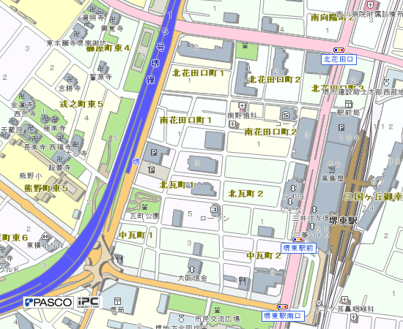

【有料】

**①**堺東駅前西第１駐輪場

**②**堺東駅前西第２駐輪場

**③**堺東駅前西第３駐輪場

**④**堺東駅前西第４駐輪場

**⑤**堺東駅前瓦町公園地下駐輪場

**⑥**三井のリパーク

**⑦**サイクルドットコム中瓦町

**⑧**サイクルパークPa!堺東駅前

【無料（時間制限あり）】

❾南海堺東ビルバリアフリー駐輪場

❿南海堺東ビル駐輪場（２階）

⓫堺東大小路筋駐輪場（東）

⓬堺東大小路筋駐輪場（西・中央）

⓭堺東大小路筋駐輪場（西2）

⓮本庁舎市民駐輪場

なる放置自転車等は即時撤去します。

点字ブロック周辺及び通行の妨げと